ACTIVIDAD 1
El foco alumbra un pino y éste proyecta una sombra de mayor tamaño sobre la pared. Los segmentos de recta unen todos los vértices del arbolito con los de su sombra y la prolongación de éstos hacia la izquierda coincide en un punto O.


B
C
D
E
A’
A
B’
C’
D’
E’

- ¿Cuál es la razón entre OA’ y OA?______________________________
- Elijan otro par de segmentos, sobre una misma recta, y verifiquen que guardan la misma razón que OA’ y OA.
- Comparen la altura de la sombra con la del pino y anoten la relación entre ambas medidas.________________________________________

Tomen el punto O como centro de homotecia y únanlo con el punto A, prolónguenlo una distancia igual a OA para ubicar el punto A’; hagan lo mismo con los puntos: B, C, y D para encontrar los puntos B’, C’ y D’, Después, unan los cuatro puntos obtenidos para formar el polígono A’B’C’D’ y contesten las preguntas.
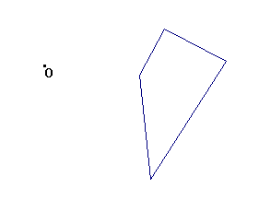
A
B
C
D

2 cm
3 cm
5 cm

- ¿Qué relación existe entre la medida de los lados de ambos polígonos?_________________________________________________
- ¿Cómo son los ángulos de las dos figuras?_______________________
- ¿Qué relación existe entre los perímetros de ambas figuras?_______________________________________________
- ¿Qué relación existe entre las áreas de ambas figuras?___________________________________________________
- ¿Cuál es la razón de homotecia? _____________________________

